 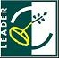 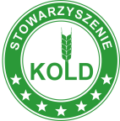 **[](http://www.prow.umww.pl/)**

**Arkusz pomysłu projektu**

|  |  |  |
| --- | --- | --- |
| **Nazwa / temat zadania** |  | |
| **Projektodawca** | **Nazwisko** |  |
| **Instytucje** |  |
| **Adres** |  |
| **Tel. e-mail** |  |
| **Miejsce projektu** |  | |
| **Opis projektu**  **- Co ma być realizowane?** |  | |
| **- Jak ma być realizowane?** |  | |
| **- Co chcemy osiągnąć?** |  | |
| **- Jak i z kim chcemy   współpracować?** |  | |
| **- Jakie będą korzyści dla regionu   KOLD?** |  | |
| **Cel realizacji projektu** |  | |
| **Szacunkowe koszty** |  | |
| **Plan finansowy:**  **- dofinansowanie:**  **- wkład własny:** |  | |
| **Czas realizacji** |  | |
| **Inne dane** |  | |
| **Data, podpis** |  | |